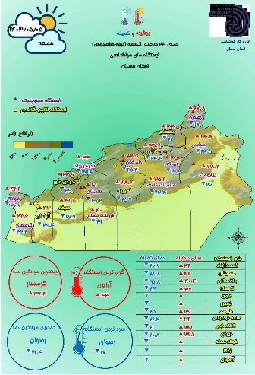[**پیش بینی ماندگاری هوای گرم و وزش باد در سمنان**](https://40787341.khabarban.com/)

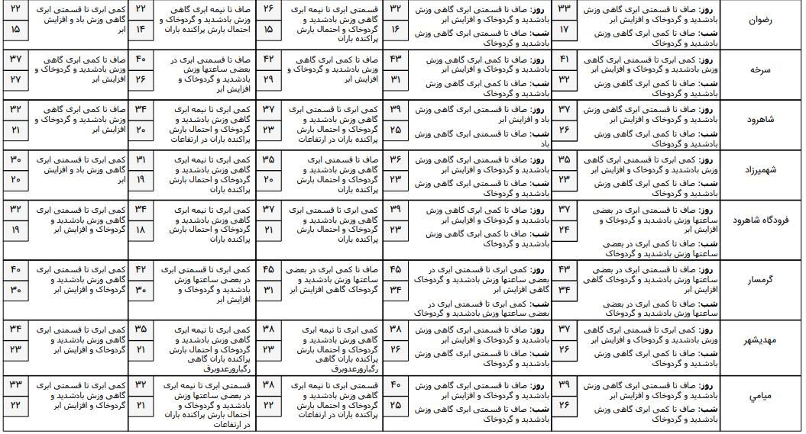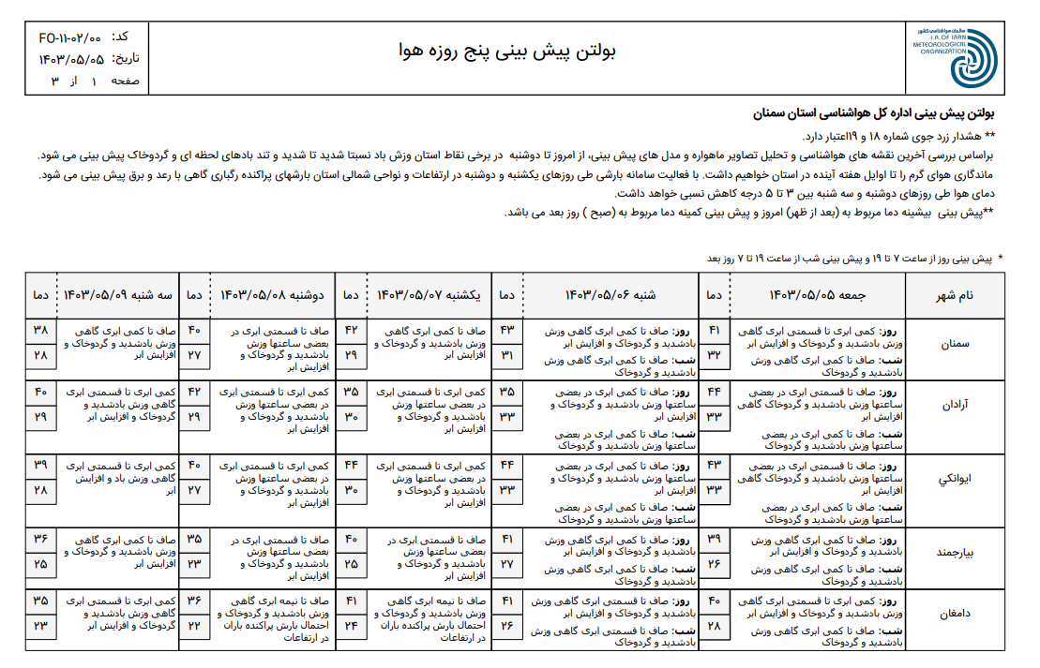به گزارش روابط عمومی هواشناسی استان سمنان، بر اساس تحلیل الگو‌های پیش یابی و تصاویر ماهواره‌ای، سرعت وزش باد در نواحی شرقی و جنوبی بیشتر است .و پیش بینی ماندگاری هوای گرم و وزش باد و برای دو روز آینده جوی پایدار و وزش بادهای شدید و گرد و خاک در ساعات بعد از ظهر و شب و از اوایل هفته آینده بین ۲ تا ۵ درجه افزایش خواهد داشت